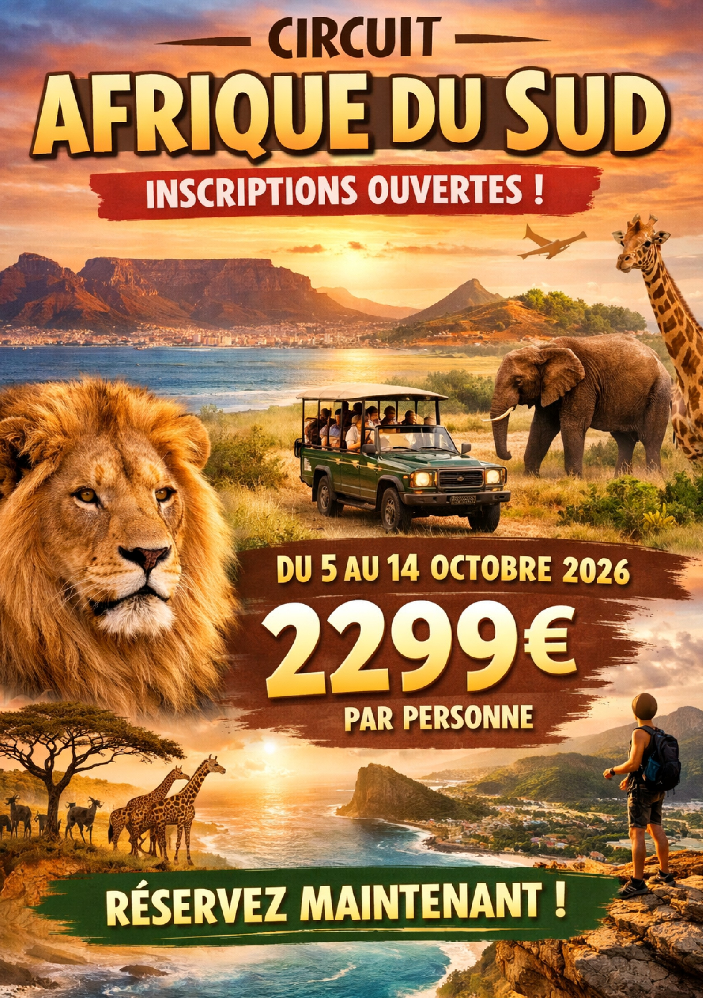
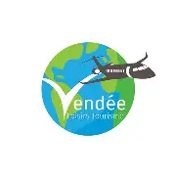
VENDEE LOISIRS TOURISME Pôle Associatif _ Boîte aux lettres
n° 101 71 Boulevard Aristide Briand 85000 LA ROCHE-SUR-YON
Tél : 02 51 37 95 95 _ contact@vendeeloisirstourisme.fr
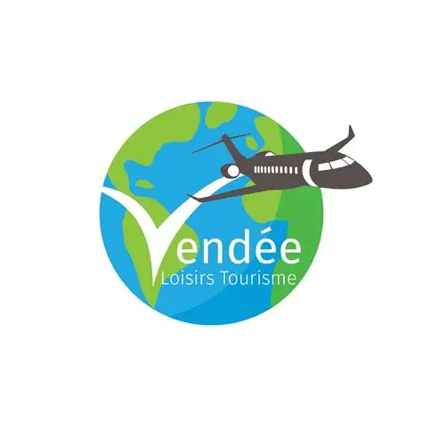

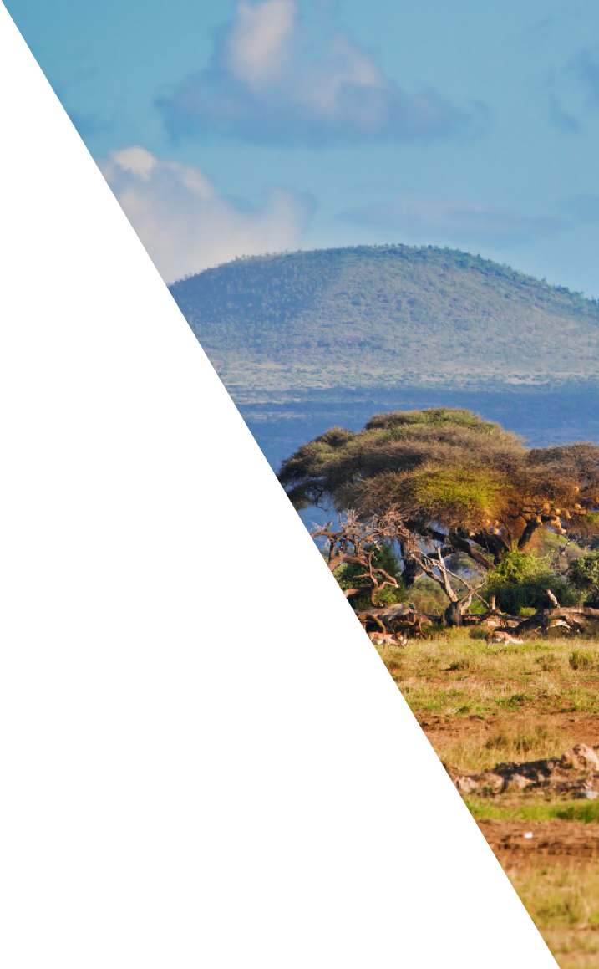
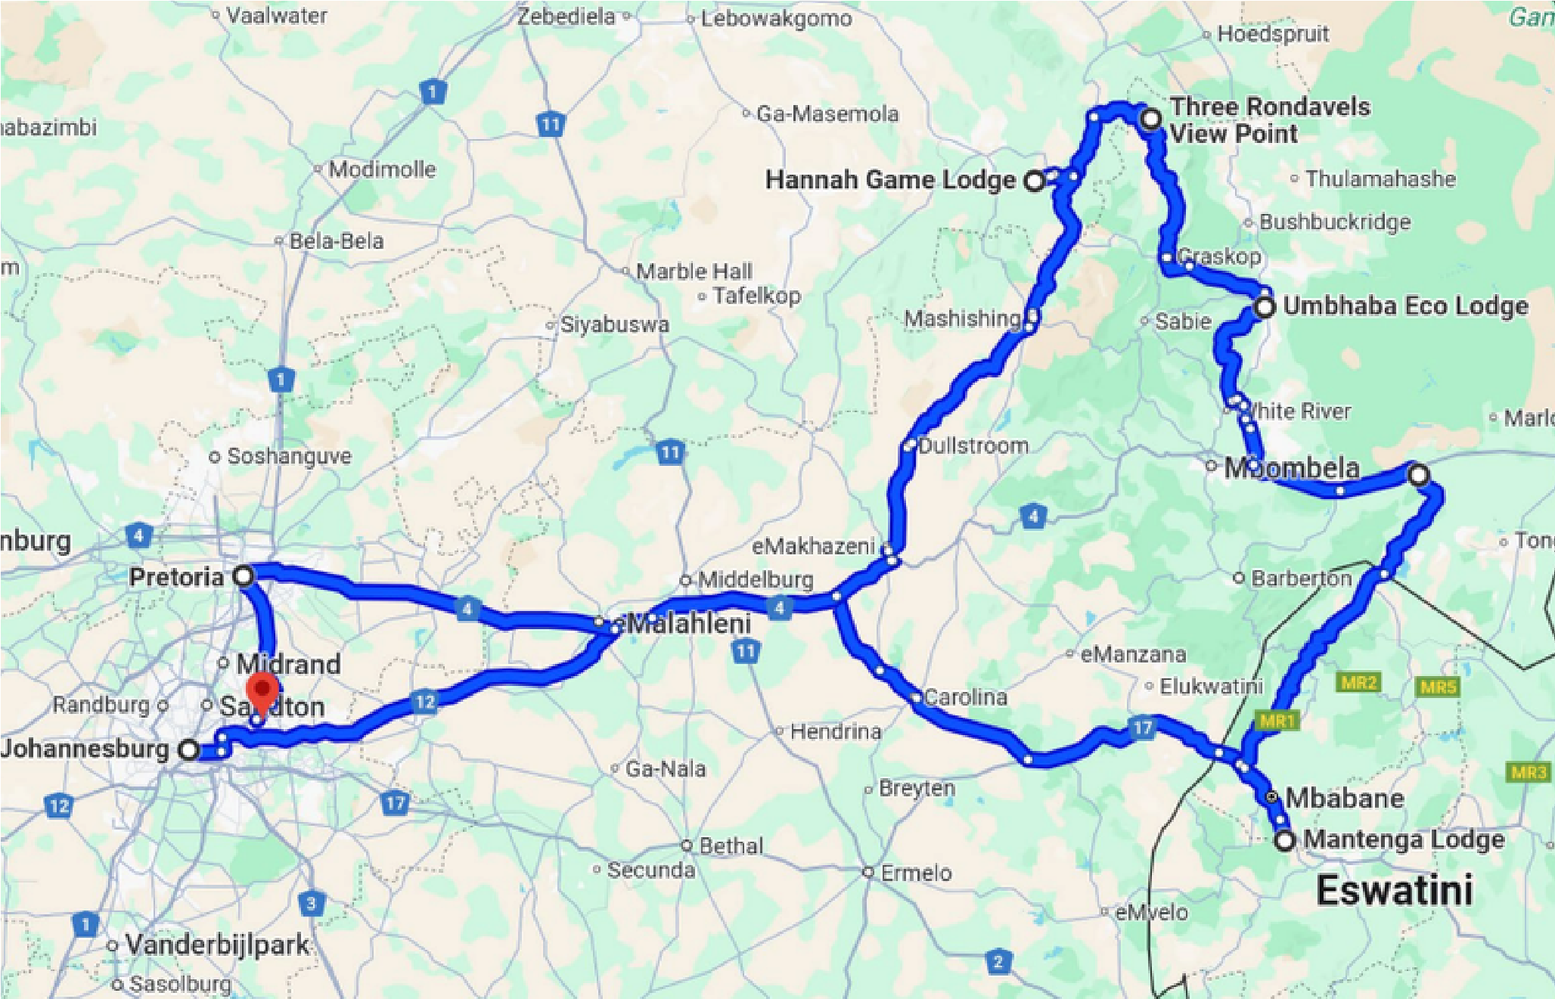
Circuit en Afrique du Sud
Terre australe façonnée par les peuples san, khoikhoi et zoulou, puis marquée par
la colonisation hollandaise et britannique, l’Afrique du Sud a été profondément
éprouvée par l’apartheid.
Ce pays aux multiples facettes séduit par la richesse de son histoire, la beauté de
ses paysages et l’exceptionnelle diversité de sa faune.
Depuis l’élection de Nelson Mandela en 1994, les rencontres proposées permettent
de mieux comprendre les défis de la reconstruction d’une nation longtemps divisée.
Les points forts
La ville de Johannesburg poumon économique de l’Afrique du Sud.
Un plongeon dans l’histoire des ségrégations raciales avec le musée de l’Apartheid Le Swaziland avec sa culture traditionnelle très enracinée et son incroyable biodiversité
Le Blyde River Canyon un des plus grands au monde
Le village de Pilgrim Rest, qui a marqué l’histoire de la ruée vers l’or en Afrique du Sud.
2 journées au parc Kruger avec des safaris en 4x4 sur les traces des Big Five
La célèbre mine de Diamant de Cullinann
Un accompagnateur de Tourisme et Loisirs pour veiller au bon déroulement du voyage
Une gourde sera remise à chaque participant qui pourra, tout au long du circuit, la remplir dans l’autocar à la bombonne prévue par le chauffeur

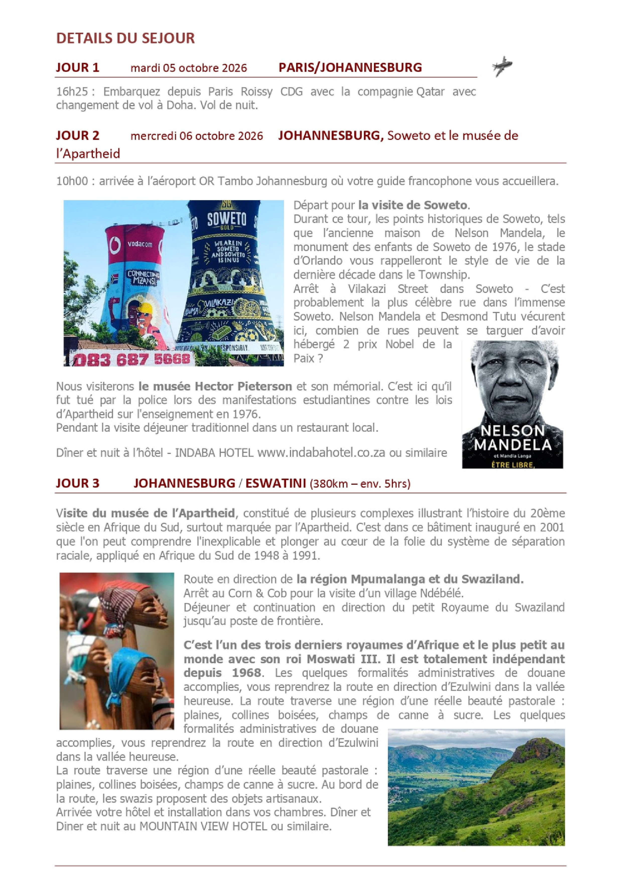
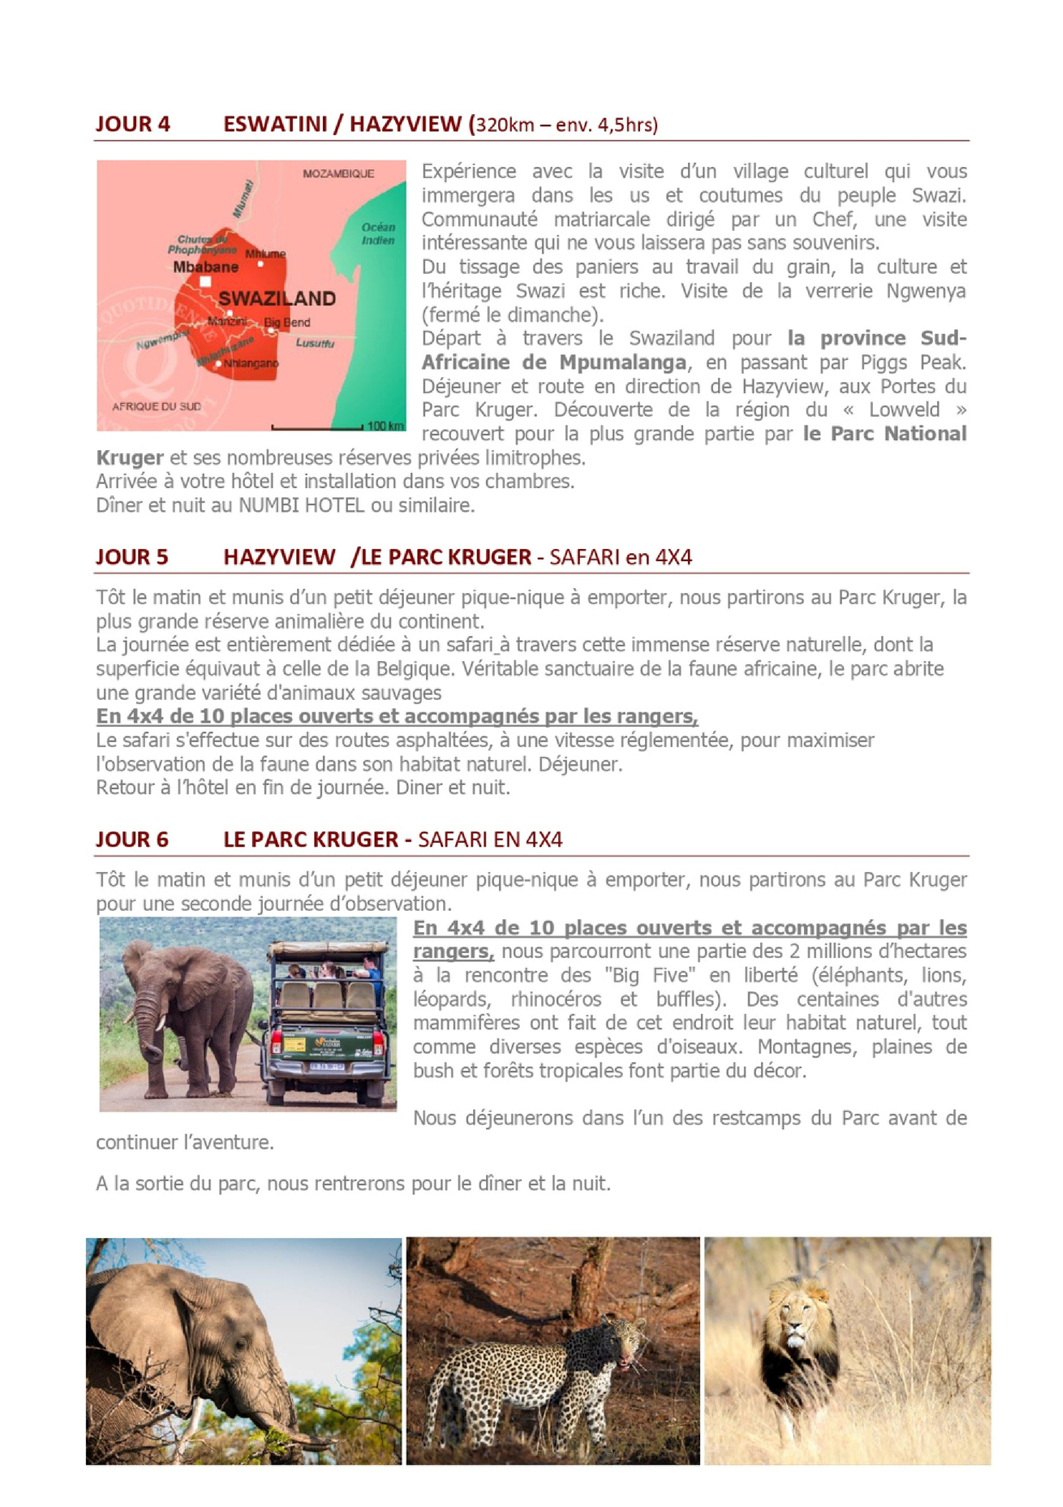
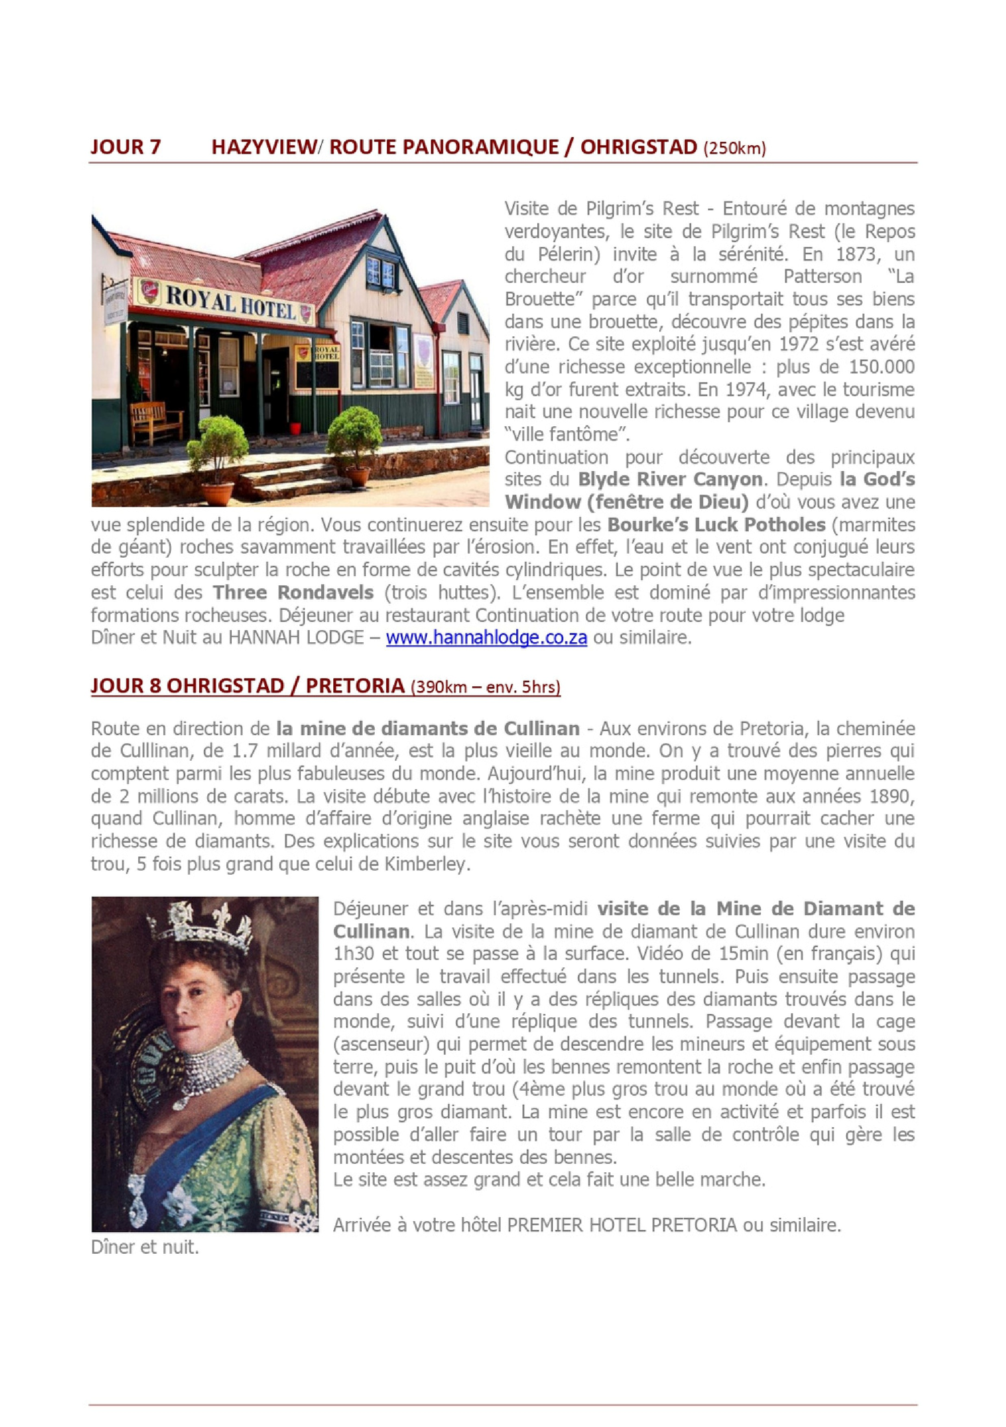

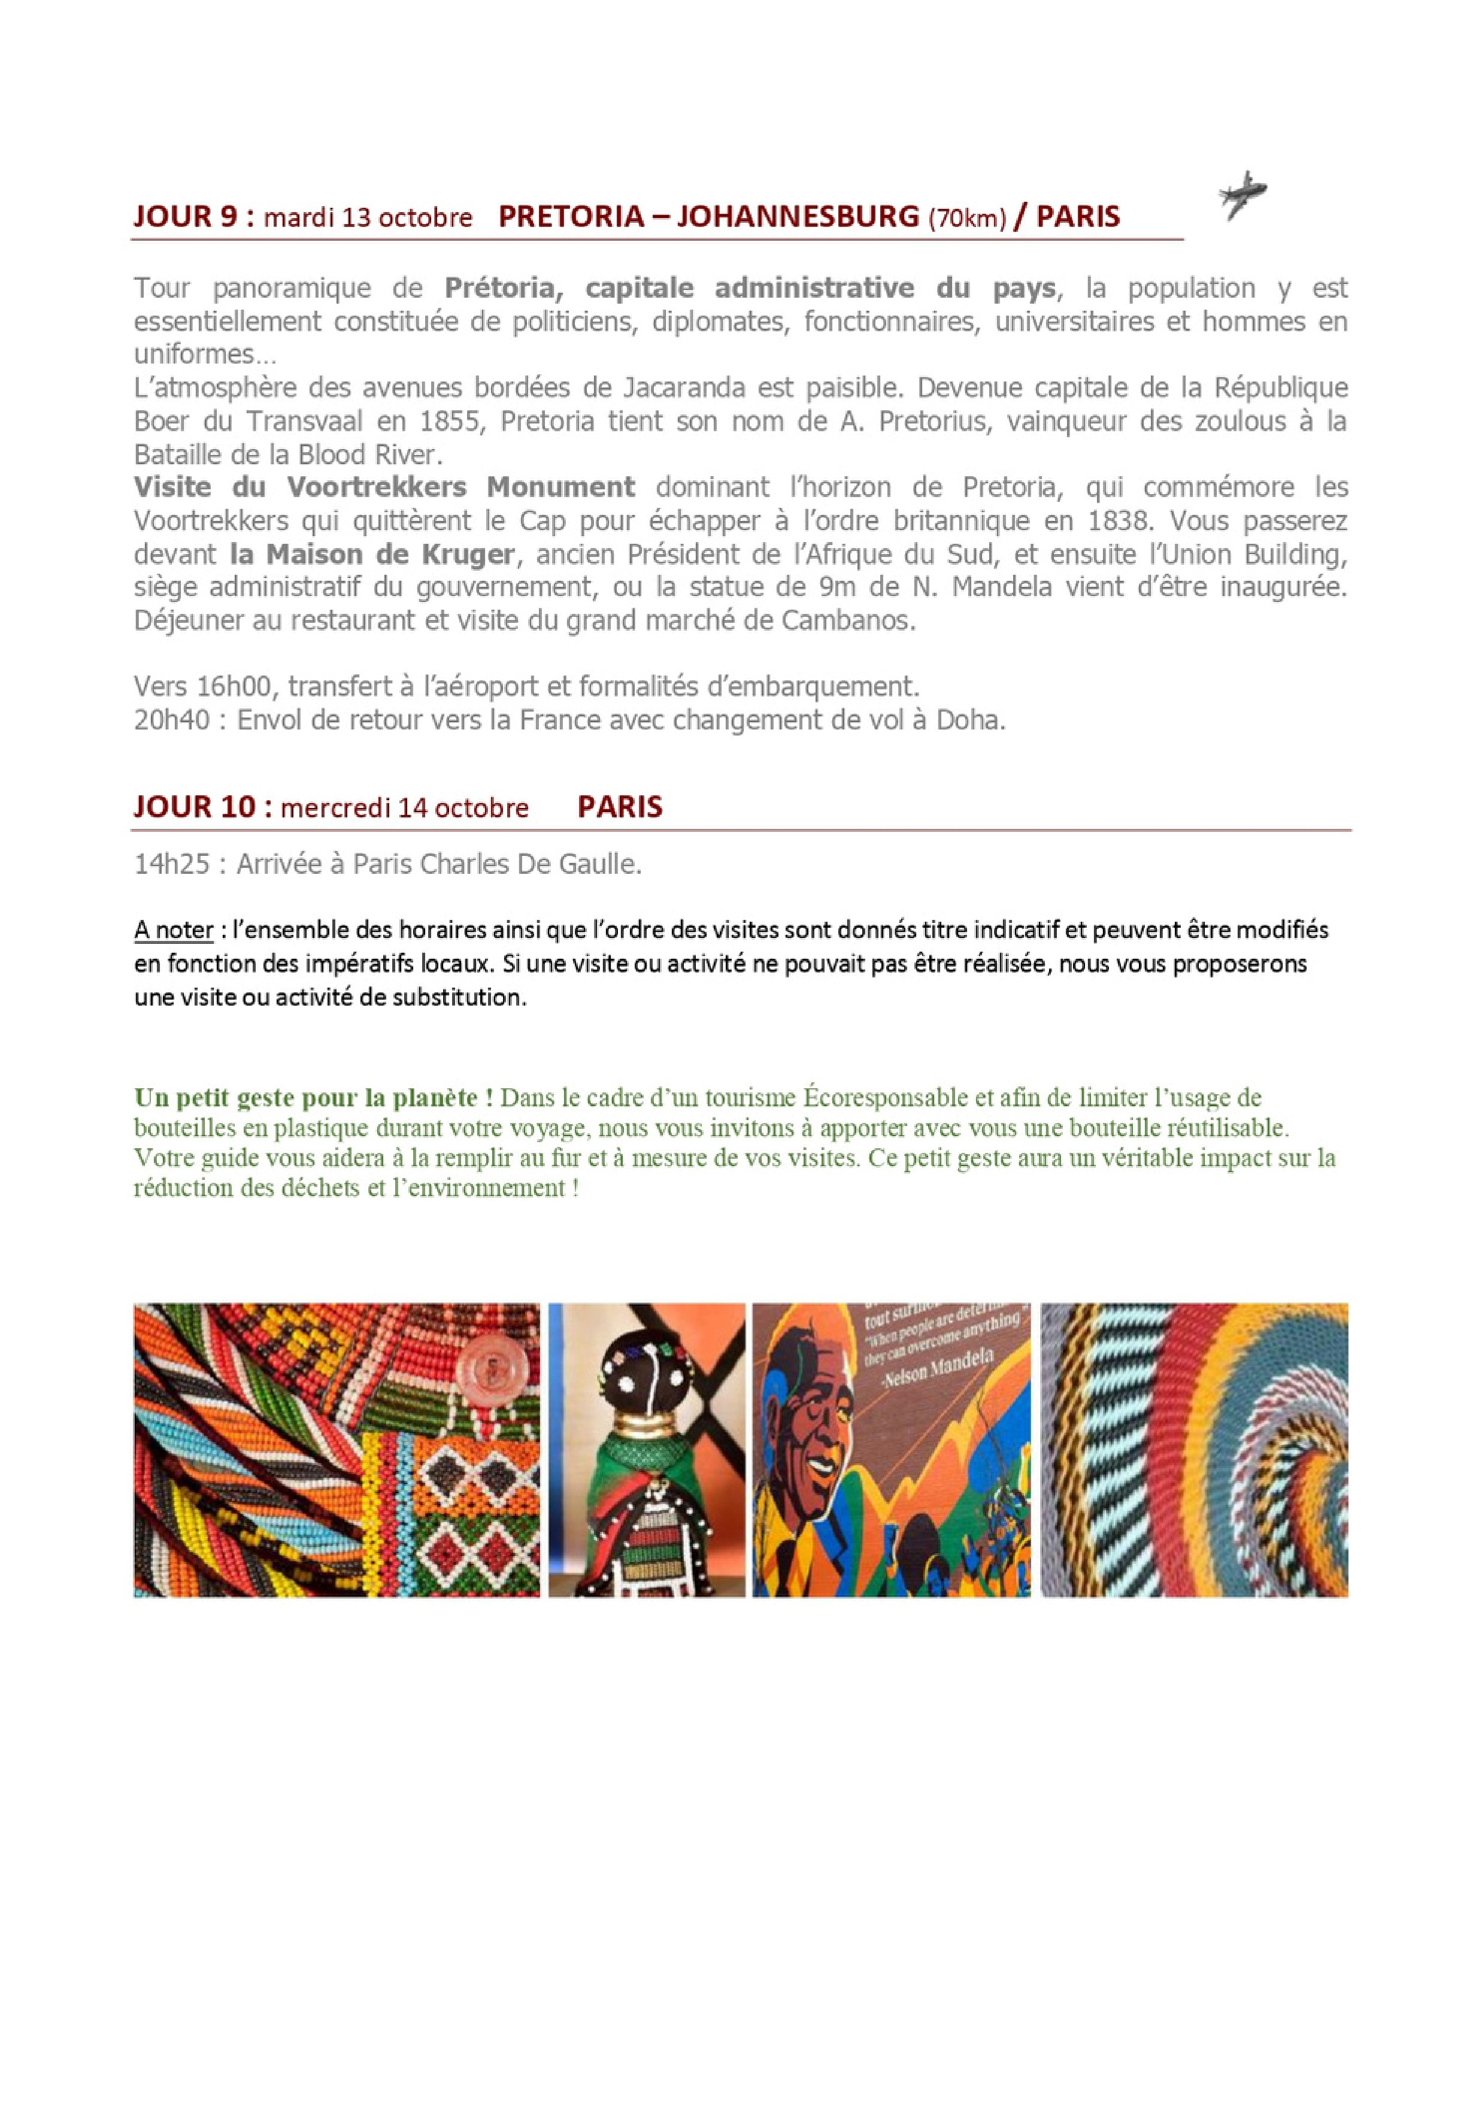
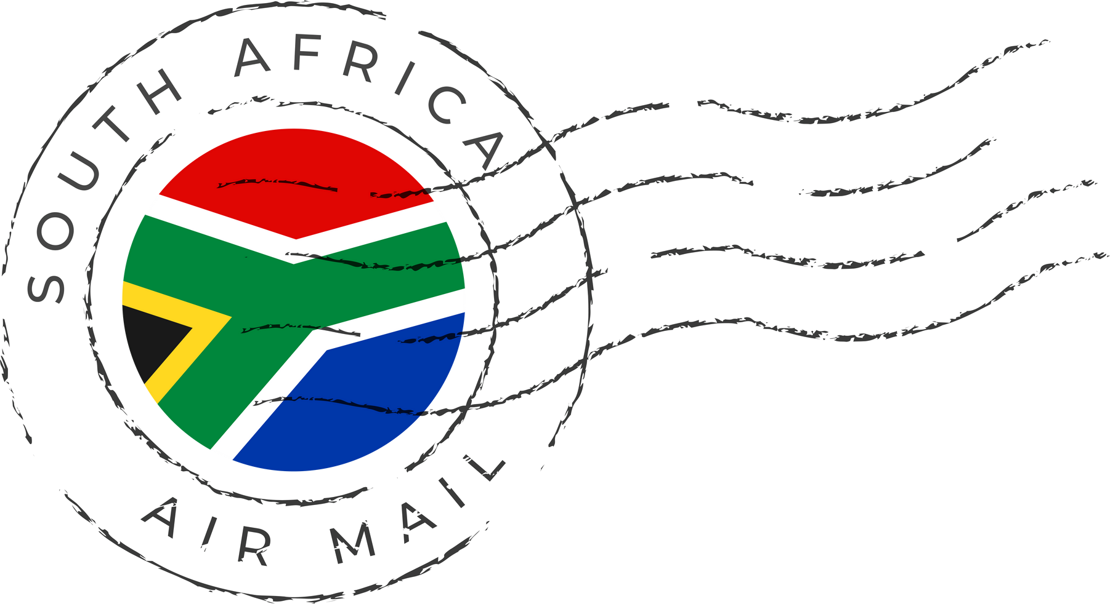
INFORMATION PRATIQUE
Pour v
otre voyage en Afrique du Sud, vo
tre passeport doit être valable 6 mois après la date de
retour et comporter 3 pages vierges cons
écutives au minimum. Pour des séjours touristiques en
Afrique du Sud inférieurs à 90 jours, les
titulaires d'un passeport français sont dispensés de visa
préalable. Un permis de séjour de 90 jours sera délivré à la frontière et à l'entrée sur le territoire
sud-africain.
TARIFICATION
10 jours/7 nuits base 40 participants
2299€/pers
LE PRIX COMPREND :
Le transport international Paris/Johannesburg/Paris sur vols réguliers Qatar via Doha.
Les taxes d’aéroport et de sûreté obligatoires (Qatar : 220 € au 10/11/2025, sujet à modification à la facturation)
Les transferts et les transports intérieurs en autocar privé selon le programme L’hébergement en hôtels de catégorie 3 étoiles, en chambres doubles sur 7 nuits.
Les repas du jour du déjeuner du jour 2 au déjeuner du jour 9 soit 15 repas.
Le Forfait boissons : - 1 eau minérale/pers./repas
Les visites et activités mentionnées au programme
Les Frais d’entrées suivants : * Visite de Johannesburg incluant la visite avec déjeuner à Soweto * Visite du musée de l’Apartheid * Visite d’un village Ndébélé * Expérience culturelle au Swaziland * Deux journées en véhicule 4x4 dans le Parc National Kruger * Découverte de la Route Panoramique avec ces principales attractions de Blyde River Canyon : God Window, Bourkes Potholes & Three Rondavels * Visite de la Mine de Diamant de Cullinan * Tour panoramique de Prétoria incl. la visite du Voortrekker Monument
L’aide d’un guide local parlant français aux différentes étapes et pour les visites
L’assurance voyage (soins et rapatriement) obligatoire
1 dépliant souvenir sur la faune sauvage
Pourboires aux restaurants et aux porteurs des hôtels et aéroports
La réunion d’information avant le départ (qui aura lieu au Mans)
Un accompagnateur de Loisirs et Tourisme Le carnet de voyage

LE PRIX NE COMPREND PAS :
L’assurance annulation facultative (+ 3% du prix du voyage total)
Le supplément chambre individuelle + 210€ (en nombre limité, sur demande)
Le transfert pour se rendre à l’aéroport (en fonction du nombre de participant un autocar pourrait être mis en place moyennant un supplément tarifaire pour ceux qui le souhaite)
Les pourboires aux guides et aux chauffeurs (prévoir 5€ par voyageur et par jour)
Le supplément de 40€ par personne si le groupe fait entre 30 et 35 participants Les dépenses d’ordre personnel
Tout ce qui n’est pas mentionné dans “le prix comprend”
L’adhésion à l’association soit 21€ par couple/famille et 16€/personne seule
TOURISME ET LOISIRS SAINT NAZAIRE
02.40.6

